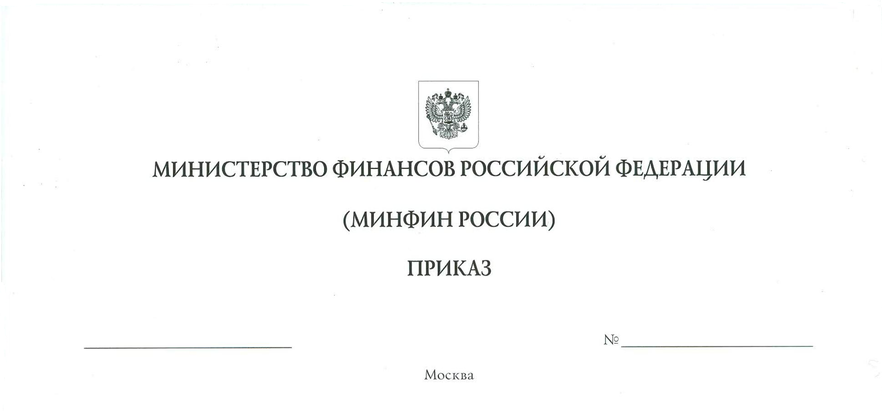
О внесении изменений в Методические рекомендации по представлению бюджетов субъектов Российской Федерации и местных бюджетов и отчетов об их исполнении в доступной для граждан форме, утвержденные приказом Министерства финансов Российской Федерации от 22 сентября 2015 г. № 145н

В целях совершенствования прозрачности (открытости) бюджетов субъектов Российской Федерации и местных бюджетов и согласно абзацу сорок восьмому
статьи 165 Бюджетного кодекса Российской Федерации п р и к а з ы в а ю:
Внести в Методические рекомендации по представлению бюджетов субъектов Российской Федерации и местных бюджетов и отчетов об их исполнении в доступной для граждан форме, утвержденные приказом Министерства финансов Российской Федерации от 22 сентября 2015 г. № 145н «Об утверждении Методических рекомендаций по представлению бюджетов субъектов Российской Федерации и местных бюджетов и отчетов об их исполнении в доступной для граждан форме», следующие изменения:
1. В пункте 1 слова «, а также организацию мониторинга и распространения лучших практик публикации бюджетов для граждан и иных мероприятий, направленных на повышение прозрачности (открытости) бюджетов субъектов Российской Федерации и местных бюджетов» исключить.
2. Пункт 3 дополнить предложением следующего содержания:
«Бюджет для граждан также может быть использован в просветительских целях в образовательных организациях.».
3. Пункты 4.4 и 4.5 изложить в следующей редакции:
«4.4. Актуальность: при составлении бюджета для граждан следует использовать актуальную информацию согласно публикуемым в текущем финансовом году в соответствии с действующим законодательством Российской Федерации, субъектов Российской Федерации (решений органов местного самоуправления): проекту закона (решения) о бюджете; закону (решению) о бюджете; проекту закона (решения) об исполнении бюджета за отчетный финансовый год; закону (решению) об исполнении бюджета за отчетный финансовый год;
4.5. Доступность: при публикации бюджета для граждан следует исходить из необходимости обеспечения доступа к информации максимального количества граждан (заинтересованных пользователей) посредством размещения информации, содержащейся в бюджете для граждан, на официальном сайте публично-правового образования (финансового органа публично-правового образования)
в информационно-телекоммуникационной сети «Интернет» и на официальных страницах публично-правового образования (финансового органа публично-правового образования) в социальных сетях в информационно-телекоммуникационной сети «Интернет». Кроме того, рекомендуется направлять печатные версии бюджета для граждан в образовательные организации, находящиеся на территории публично-правового образования;».
4. В пункте 4.6 слова «в информационно-телекоммуникационной сети «Интернет» заменить словами «на официальном сайте публично-правового образования (финансового органа публично-правового образования)
в информационно-телекоммуникационной сети «Интернет» и на официальных страницах публично-правового образования (финансового органа публично-правового образования) в социальных сетях в информационно-телекоммуникационной сети «Интернет».
5. Дополнить пунктами 4.8 и 4.9 следующего содержания:
«4.8. Использование современных подходов к распространению информации: при публикации бюджета для граждан рекомендуется учитывать и использовать наиболее распространенные среди граждан способы получения информации, в том числе официальные страницы публично-правового образования (финансового органа публично-правового образования) в социальных сетях и сервисах обмена мгновенными сообщениями в информационно-телекоммуникационной сети «Интернет»;
4.9. Наглядность и удобство восприятия: при формировании бюджета для граждан следует использовать современные подходы и формы визуального представления информации, в том числе создание иллюстративных материалов и видеороликов для их дальнейшего распространения через официальные страницы публично-правового образования (финансового органа публично-правового образования) в социальных сетях и сервисах обмена мгновенными сообщениями в информационно-телекоммуникационной сети «Интернет».».
6. В абзаце одиннадцатом пункта 5 после слов «направленных на повышение» дополнить словами «финансовой и».
7. Пункт 5.1 после слов «официального сайта» дополнить словами «, официальной страницы в социальных сетях».
8. Пункты 9 и 9.3 после слова «мероприятия» дополнить словом «(результаты)».
9. В пункте 10:
а) слово «расходов¹» заменить словом «расходов»;
б) сноску «1» исключить.
10. Дополнить пунктом 11.1 следующего содержания:
«11.1. В составе информации о расходах бюджета рекомендуется приводить сведения о достижении целей и (или) показателей и мероприятий (результатов) структурных элементов государственных программ субъектов Российской Федерации (муниципальных программ), в том числе сведения о достижении целей и (или) показателей и мероприятий (результатов) региональных проектов, обеспечивающих достижение целей и (или) показателей и мероприятий (результатов) федеральных проектов, входящих в состав национальных проектов.».
11. Пункт 22 изложить в следующей редакции:
«22. Финансовым органам публично-правового образования рекомендуется составлять и публиковать бюджеты для граждан после опубликования приведенных ниже документов:
проект закона (решения) о бюджете, внесенный высшим исполнительным органом субъекта Российской Федерации, местной администрацией муниципального образования на рассмотрение законодательного (представительного) органа;
закон (решение) о бюджете;
проект закона (решения) об исполнении бюджета за отчетный финансовый год, внесенный высшим исполнительным органом субъекта Российской Федерации, местной администрацией муниципального образования на рассмотрение законодательного (представительного) органа;
закон (решение) об исполнении бюджета за отчетный финансовый год.».
12. Пункт 26 признать утратившим силу.
13. Пункт 27 после слов «а также опросов» дополнить словами «на официальной странице публично-правового образования (финансового органа публично-правового образования) в социальных сетях в информационно-телекоммуникационной сети «Интернет».
14. Пункт 27.1 после слов «официальном сайте» дополнить словами «, официальной странице в социальных сетях».
15. Пункт 28 изложить в следующей редакции:
«28. Бюджеты для граждан подлежат опубликованию в
информационно-телекоммуникационной сети «Интернет» в том числе в виде брошюр либо в виде сведений, видеоматериалов, размещаемых на официальном сайте
и (или) официальных страницах публично-правового образования (финансового
органа публично-правового образования) в социальных сетях
в информационно-телекоммуникационной сети «Интернет», или ином информационном ресурсе по решению финансового органа публично-правового образования,
на едином портале бюджетной системы Российской Федерации
в информационно-телекоммуникационной сети «Интернет».».
16. Раздел IV «Организация мониторинга и распространения лучших практик публикации бюджетов для граждан и иных мероприятий, направленных на повышение прозрачности (открытости) бюджетов субъектов Российской Федерации и местных бюджетов» признать утратившим силу.

Министр | А.Г. Силуанов

С изменениями, внесенными приказами Министерства финансов Российской Федерации от 27 ноября 2017 г. № 1067, от 4 декабря 2018 г. № 249н, от 15 октября 2020 г. № 982.

